ASSIGNMENTS
IPS
- Tuliskan factor-faktor yang mendorong bangsa Eropa melakukan penjelajahan Samudra di akhir abad ke-16!
Keinginan mencari kekayaan ( gold )
Keinginan mencari kejayaan ( glory )
Keinginan menyebarkan agama Nasrani ( Gospel )
Perkembangan IPTEK, yaitu:
teori heliosentris oleh Copernicus
teknik pembuatan kapal
adanya mesiu
ditemukanya kompas
Jatuhnya Konstantinopel ke tangan Turki
- Tuliskan hak-hak istimewa yang didapatkan VOC dari Pemerintah Belanda!
Hak istimewa VOC (Hak Okstroi) :
- Hak memonopoli perdagangan
- Memiliki tentara dan mengumumkan perang
- Mencetak uang
- Mengadakan perjanjian dengan penguasa setempat
- Tuliskan factor yang memengaruhi terbentuknya organisasi pergerakan nasional!
- Tuliskan peraturan Van de Bosh mengenai pokok-pokok tanam paksa!
Aturan Tanam Paksa
- Setiap penduduk wajib menyerahkan 1/5 tanahnya untuk tanam paksa
- Tanah tersebut bebas pajak
- Pendudukyg tidak punya tanah, wajib bekerja selama 66 hari
- Waktu mengerjakan tdk boleh melebihi waktu tanam padi
- Bila terdapat kelebihan hasil, akan dikembalikan
- Bila ada kerusakan ditanggung pemerintah
- Pelaksanaan tanam paksa diserahkan kpd kepala desa
- Jelaskan sebab-sebab VOC mengalami kebangkrutan!
PKN
Jawablah pertanyaan-pertanyaan berikut ini!
1. Tuliskan isi pasal 1 ayat 1 UUD 1945!
Negara Indonesia ialah Negara Kesatuan, yang berbentuk Republik.
2. Tuliskan tujuan negara Republik Indonesia yang tercantum dalam Pembukaan UUD 1945!
tujuan Pemerintah Negara Indonesia adalah melindungi segenap bangsa Indonesia dan seluruh tumpah darah Indonesia, dan untuk memajukan kesejahteraan umum, mencerdaskan kehidupan bangsa, dan ikut melaksanakan ketertiban dunia yang berdasarkan kemerdekaan, perdamaian abadi, dan keadilan sosial.
3. Tuliskan dan jelaskan unsur-unsur negara!
QNH
tulis hadis riwayat muslim dari abu hurairah berserta terjemahannya lalu kerjakan tugasnya yg tertera di bawah ini
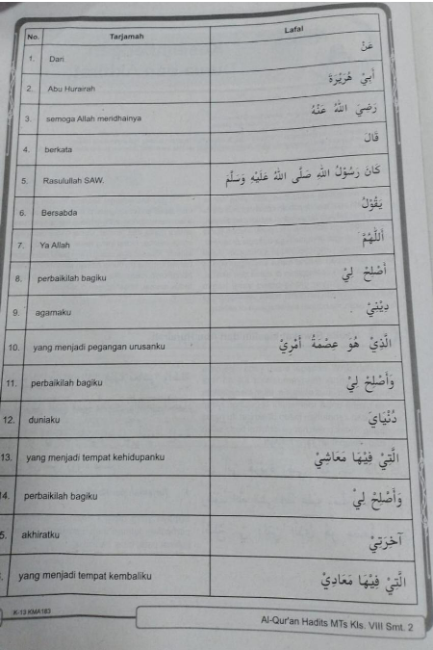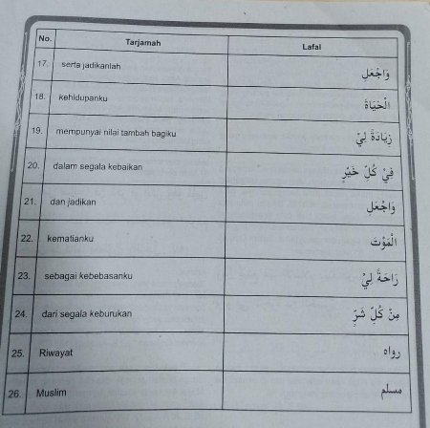
FKH
1. Tuliskan pengertian makanan halal dan haram?
2. Tuliskan dalil makanan halal dan haram?
3. Tuliskan ciri2 binatang haram?
4. Tuliskan dalil tentang binatang haram yang berkuku tajam?
5. Tuliskan dalil minuman yang memabukan itu haram?
ENG
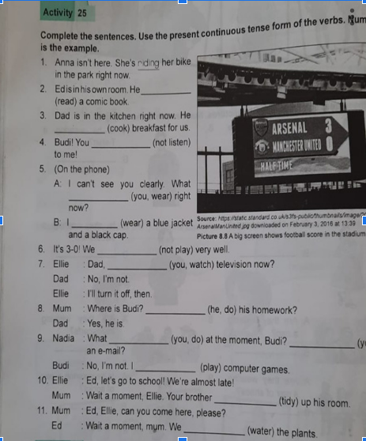

MTK
BANGUN RUANG SISI DATAR
PRISMA
A. Pengertian prisma
Prisma adalah bangun ruang yang dibatasi oleh 2 bidang yang sejajar dan kongruen serta bidang – bidang tegak yang saling berpotongan. Bidang alas dan atas prisma berbentuk sama. Adapun penamaan prisma berdasarkan pada bentuk bidang alas dan atasnya.
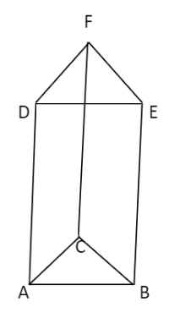
B. Unsur-unsur prisma
Pada prisma segi tiga ABC. DEF, terdapat unsur–unsur sebagai berikut
- Titik sudut ada 6 yaitu A, B, C, D, E, F
- Rusuk ada 9 yaitu AB, BC, CA, DE, EF, DF, AD, BE, dan DF
- Sisi ada 5 yaitu ABC, DEF, ABED, BCEF dan ACFD

C. Luas permukaan dan volume prisma

Luas permukaan prisma = 2 x luas alas + Keliling alas x tinggi

Volume prisma = luas alas x Tinggi

Contoh.
1. Sebuah prisma memiliki alas berbentuk segitiga siku- siku dengan panjang sisi 6cm, 8cm dan 10 cm. jika tinggi prisma 15 cm, hitunglah luas permukaan prisma.
Jawab.
Diketahui: -prisma alas segitiga siku –siku panjang sisi 6 cm, 8 cm ,10 cm
- Tinggi prisma 15 cm

Ditanya: Luas permukaan prisma
Luas permukaan prisma = 2 x luas alas + keliling alas x tinggi
= 2 x luas segitiga + keliling alas x Tinggi
= 2 x axt2 +(( a + b + c ) x T)
= 2 x 6 x 82 + ((6 + 8 + 10 )x 15 )
= 48 + ( 24 x 15 )
= 48 + 360
= 408 cm²
2. Sebuah prisma alasnya berbentuk belah ketupat dengan panjang diagonal- diagonalnya 18 cm dan 24 cm . jika tinggi prisma 20 cm. hitunglah luas permukaan prisma.
Jawab.
Diketahui: - prisma alas belah ketupat dengan diagonal 1 = 18 cm
Diagonal 2 = 24 cm
- Tinggi prisma = 20 cm
Ditanya: Luas permukaan prisma
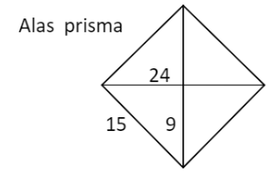
Luas permukaan prisma = 2 x luas alas + keliling alas x tinggi
= 2 x luas belah ketupat + keliling alas x Tinggi
= 2 x d ₁x d₂2 +(( a + b + c + d ) x T)
= 2 x 18 x 242 + ((15 + 15 + 15 + 15 ) x 20 )
= 432 + ( 60 x 20 )
= 432 + 1200
= 1632 cm²
3. Sebuah prisma dengan alas berbentuk segitiga siku – siku memiliki panjang sisi 6 cm, 8 cm dn 10 cm . Jika tinggi prisma 12 cm, hitunglah volume prisma.

Diketahui: - Prisma alas segitiga siku – siku panjang sisi 6 cm, 8 cm, dan 10 cm
- Tinggi prisma = 12 cm
Di Tanya : Volume prisma
Jawab .
Volume prisma = Luas alas x tinggi
= 12 ax t x T
= 6 x 82 x 12
= 3 x 8 x 12
= 288 cm³

SOAL / TUGAS
- Alas sebuah prisma berbentuk segi tiga siku – siku dengan panjang sisi 12cm, 9 cm dan 15 cm. Jika tinggi prisma adalah 30 cm. tentukanlah luas permukaan prisma.
Dik:
Alasnya segitiga siku2 sisinya 12cm, 9cm, 15cm
Tinggi prisma 30cm
Luas permukaan?
Answers.
Luas permukaan prisma= 2xluas alas + Keliling alas x tinggi
=2x54 + 36 x 30
=108 + 1080
=1188cm
- Sebuah prisma dengan alas berbentuk belah ketupat mempunyai panjang diagonal 24 cm dan 10 cm . Jika tinggi prisma 8 cm . Tentukanlah luas permukaan prisma.
Dik:
Alasnya belah ketupat diagonalnya 24cm dan 10cm
Tinggi prisma 8cm
Luas Permukaan?
Answers.
Luas permukaan prisma= 2xluas alas + Keliling alas x tinggi
=2x120 + 52 x 8
=240 + 416
=656cm
- Sebuah prisma alasnya berbentuk belah ketupat dengan panjang diagonal 16 cm dan 12 cm . tentukan tinggi prisma jika luas permukaannya adalah 672 cm²
Dik:
Alas Belah Ketupat diagonalnya 16cm dan 12cm
Luas permukaannya 672cm
Dit:
Tinggi prisma?
Answers.
Luas permukaan prisma= 2xluas alas + Keliling alas x tinggi
672 = 2x96 + 40 x tinggi
=192 + 40t
672-192 = 40t
480= 40t
T= 480/40
=12cm
- Alas sebuah prisma berbentuk segitiga siku – siku dengan panjang 12 cm, 16 cm dan 20 cm. Jika tinggi prisma 30 cm, hitunglah volume prima tersebut.
Dik:
Alasnya segitiga siku2 panjangnya 12cm, 16cm, 20cm
Tinggi prisma 30cm
Dit:
Volume?
Answers.
Volume prisma = Luas alas x tinggi
= 96 x 30
= 2880cm3
- Sebuah prisma dengan alas berbentuk belah ketupat mempunai keliling 52 cm dan panjang salah satu diagonal alasnya 10 cm. jika luas seluruh permukaan prisma 1.040 cm² , tentukan volume prisma tersebut.
prisma belah ketupat = luas permukaan 1040cm2
alasnya belah ketupat = keliling 52cm
panjang salah satu diagonalnya 10cm
berarti diagonal satunya lagi 24 (pakai phytagoras)
volumenya =?
Answers
Luas belah ketupat = ½ x d1 x d2
= ½ x 10 x 24
= 120 cm
Luas permukaan prisma= 2xluas alas + Keliling alas x tinggi
Versi 1
1040= 2x120 + 52cm x tinggi
1040-240= 52t
800=52t
T= 800/52
T= 15,38
Versi 2
1040= 2xluas alas + 52cm x tinggi
= 2 x 120 + 52 x tinggi
= 292 x tinggi
Tinggi = 1040/292
= 3,56
Volume prisma = luas alas x Tinggi
= 120 x tinggi
=

